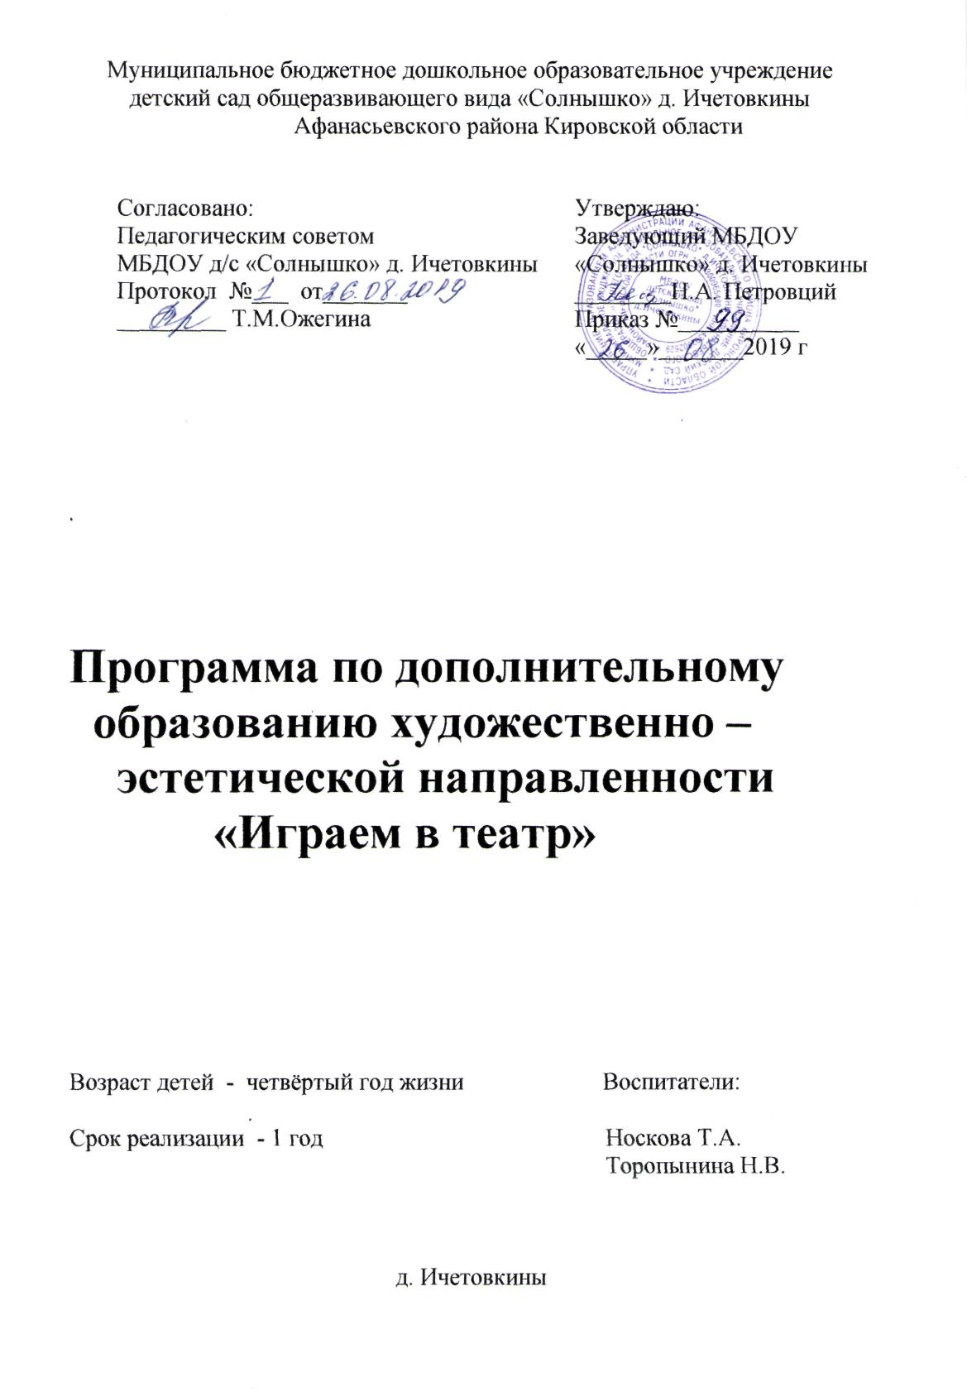

Актуальность: Театр — одно из ярких эмоциональных средств, формирующих вкус у детей, если в младшем возрасте окунуться в мир театра, то всю жизнь будешь воспринимать мир прекрасным. Театр доставляет детям много радости и удовольствия, создает у них хорошее настроение. Дошкольный возраст — это период когда у ребенка начинает формироваться характер, вкусы, интересы и отношение к окружающим. Поэтому, очень важно начиная с этого показать детям примеры дружбы, справедливости, отзывчивости, храбрости. Детский театр располагает большими возможностями, так как он воздействует целым комплексом средств. Театральная деятельность расширяет кругозор детей и надолго остается в их памяти. Они делятся впечатлениями с товарищами и рассказывают о театральной деятельности родителям такие разговоры и рассказы способствуют развитию речи и умение выражать свои чувства. Театральная деятельность тесно переплетается со всеми видами деятельности ребенка в детском саду: утренняя гимнастика, прием пищи, игровая деятельность, занятия, прогулка подготовка ко сну, гимнастика, пробуждение, утренники и развлечения.
Детское творчество особенно проявляется в играх – драматизациях, в основе которых лежит народный фольклор: это сказки, потешки. Чтобы дети могли передать соответствующий образ, у них надо развивать воображение, речь, учить их ставить себя на место героев произведения, проникаться их чувствами, переживаниями. П. Блонский считал, что все виды игр по существу являются искусством ребенка, его творчеством, значит и игры – драматизации можно назвать творческой игрой.
Развитие творческой активности ребенка, его эмоций и чувств, раскрепощение поведения дошкольника посредством театральных игр, создание максимально комфортной ситуации общения детей друг с другом и воспитателем – актуальные проблемы.
Новизна состоит в том, что воспитательный процесс осуществляется через различные направления работы: воспитание основ зрительской культуры, развитие навыков исполнительской деятельности, накопление знаний о театре, которые переплетаются, дополняются друг в друге, взаимно отражаются, что способствует формированию нравственных качеств у воспитанников объединения.
Цель программы: применение театрализованной деятельности для развития коммуникативно – творческих способностей детей.

Задачи:
развивающая: развитие выразительной речи;
образовательные: изучение театрально - эстетического искусства, развитие артистизма, навыков сценических воплощений в играх инсценировках и драматизациях;
воспитательные: направлены на развитие эмоциональности, чувств, а также коммуникативных способностей детей.
Социальная значимость: успешная социализация в школе.
Режим занятий: курс занятий рассчитан на 1 год при объёме 18 академических часов (периодичность занятий с сентября по май – 1 раз в 2 недели).

К концу года дети должны уметь:
• узнавать и эмоционально положительно реагировать на смысл разыгрывания драматизации по смыслу знакомых сказок;
•сопереживать положительным и осуждать неправильные поступки театральных персонажей;
• учиться говорить правильно, четко, выразительно;
• выполнять действие соответственно тексту, имитировать движения и действия героев;
• повторять отдельные действия в процессе показа разных видов театра;
• выражать чувства мимикой, движениями, интонацией;
• разыгрывать тексты потешек, песен, стихотворений, знакомых сказок;
• инсценировать тексты знакомых сказок с использованием декораций, атрибутов, костюмов в музыкальном сопровождении;
• иметь представления о малых жанрах народного фольклора.
Ожидаемый результат

1. У детей повысился интерес к художественной литературе, театрально – игровой деятельности.
2. Расширились представления детей об окружающей действительности.
3. Обогатился и активизировался словарь детей.
4. Усовершенствовалась интонационная выразительность речи.
5. Успехи в развитии памяти, мышления, воображения, внимания детей.
6. Усовершенствовалось умение детей правильно оценивать свои и чужие поступки.
7. Дети научились понимать эмоциональное состояние другого человека и выражать своё.
8. Активно контактируют со взрослыми и сверстниками.
9. Имитируют движения согласно словам песни, стихотворения, сказки;
10. Имитируют голоса животных, птиц во время драматизации сказок;
11. С интересом и вниманием смотрят театральные постановки, эмоционально выражают свои чувства (громко смеются, жестикулируют).
12. Появилась уверенность, раскованность во время публичных выступлений.
Перспективы развития: продолжать работу театрализованного кружка для развития связной речи.

